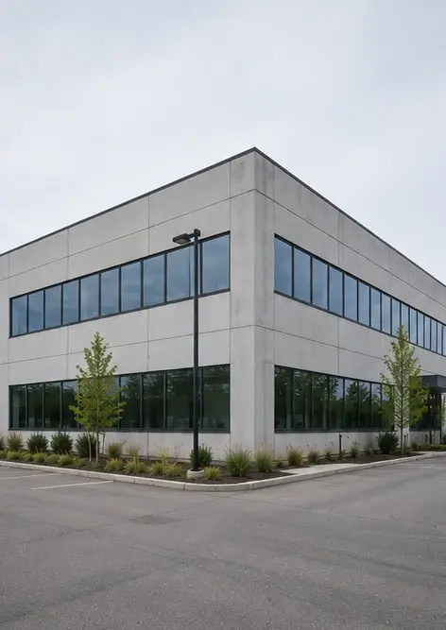 | 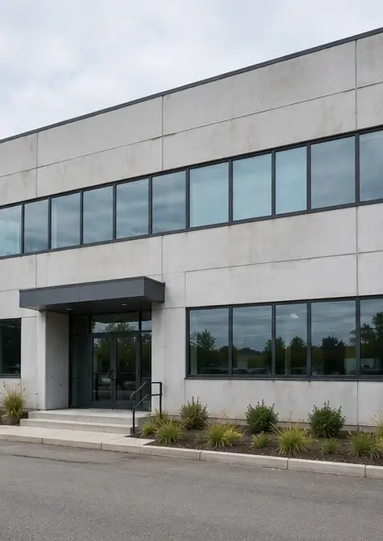 | 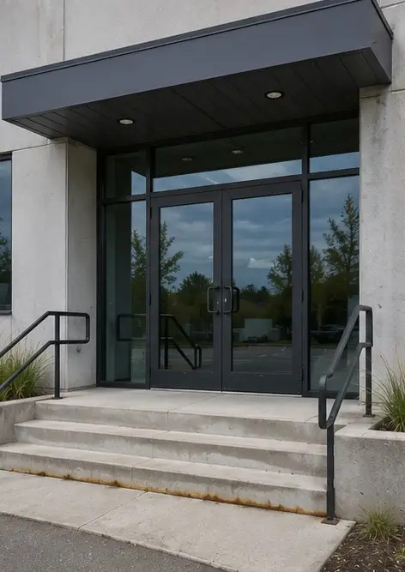
Photo #1. 점검된 건물의 전체 모습 | Photo #2. 점검 중 전면 파사드 상태 | Photo #3. 조사 및 기록된 주 출입구 구역
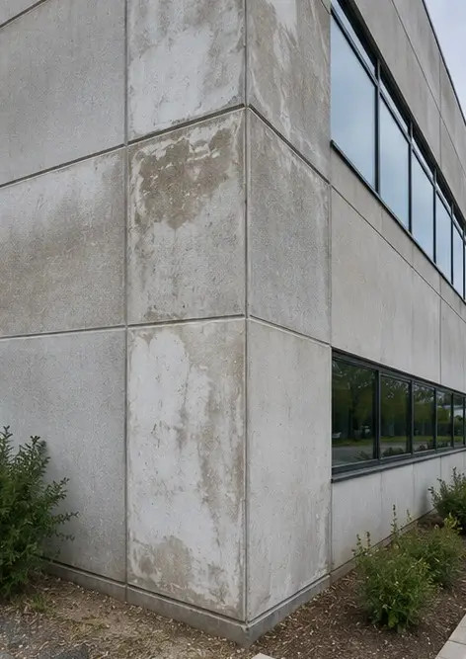 | 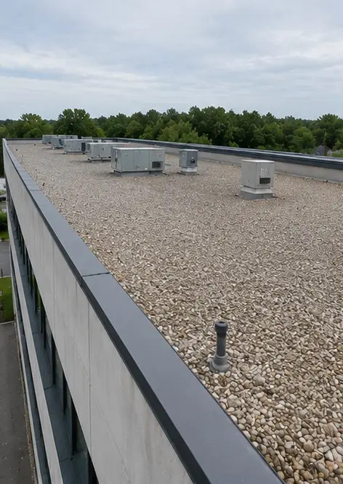 | 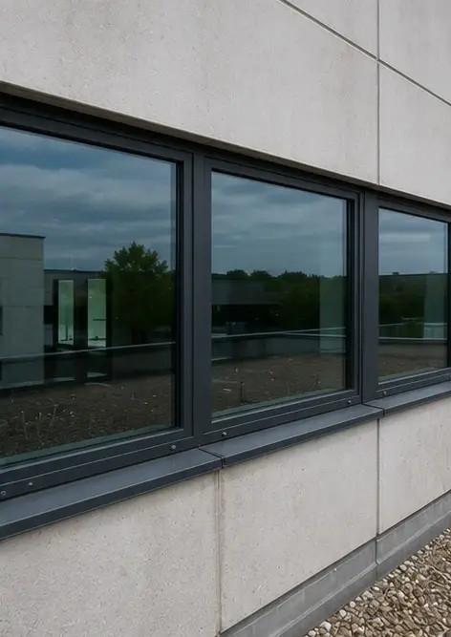
Photo #4. 점검 중 기록된 외벽 상태 | Photo #5. 지붕 상태 점검 완료 | Photo #6. 점검 중 기록된 창문 상태
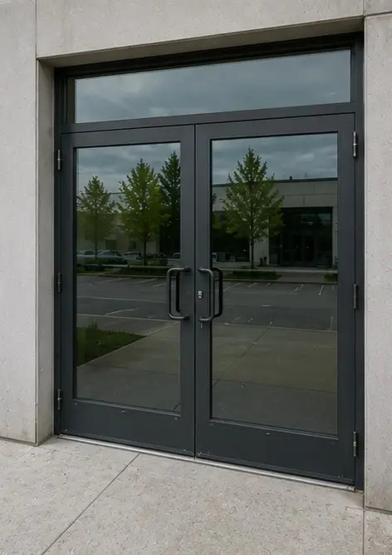 | 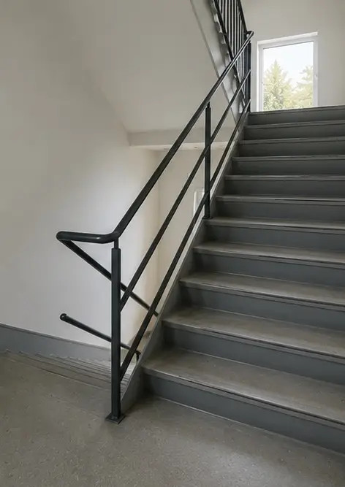 | 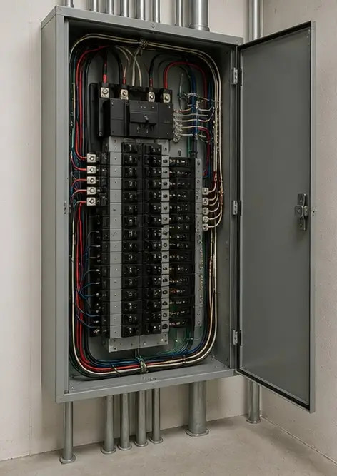
Photo #7. 조사 및 기록된 문 상태 | Photo #8. 점검 중 평가된 계단 상태 | Photo #9. 기록된 전기 패널 상태
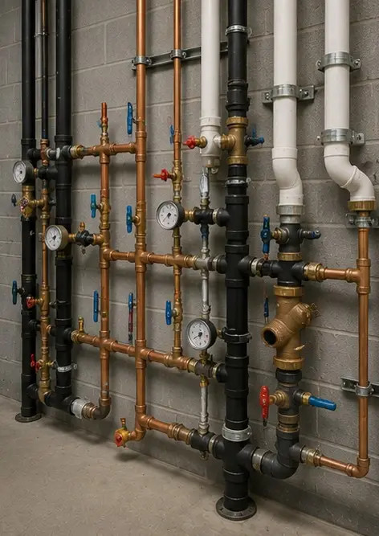 | 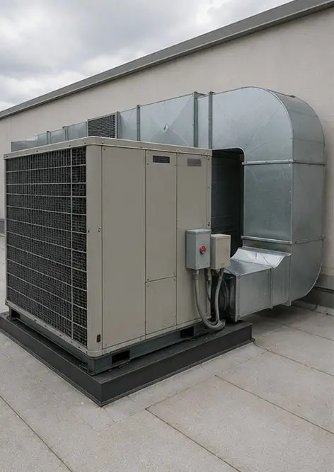 | 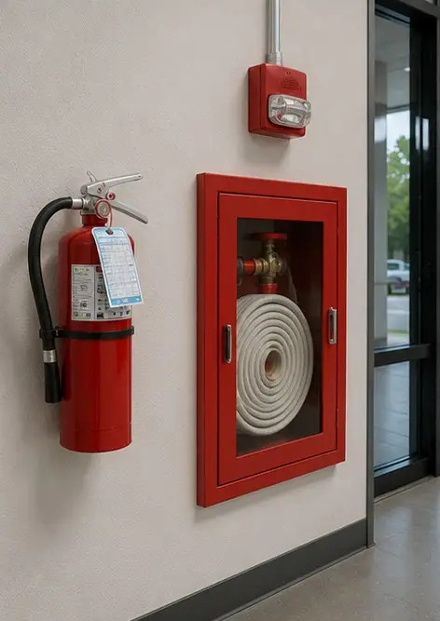
Photo #10. 배관 시스템 점검 완료 | Photo #11. HVAC equipment condition assessed | Photo #12. 조사 및 기록된 안전 장비
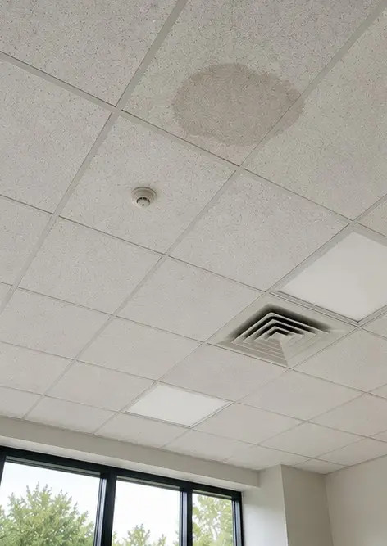 | 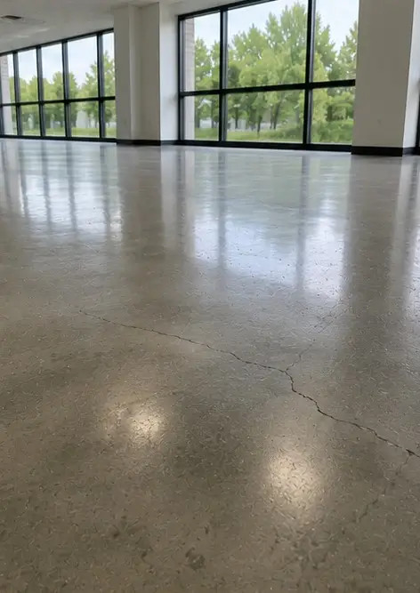 | 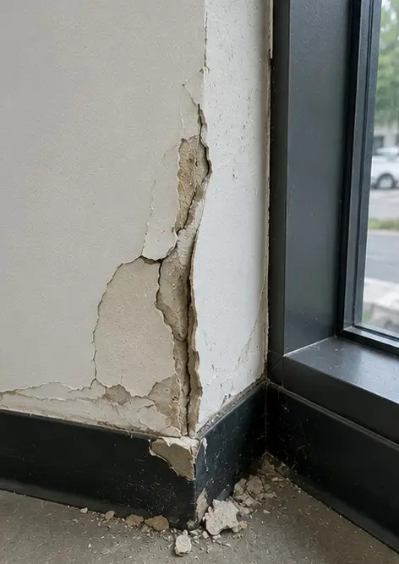
Photo #13. 점검 중 기록된 천장 상태 | Photo #14. 평가 및 기록된 바닥 상태 | Photo #15. 추가 평가를 위해 기록된 결함 부위
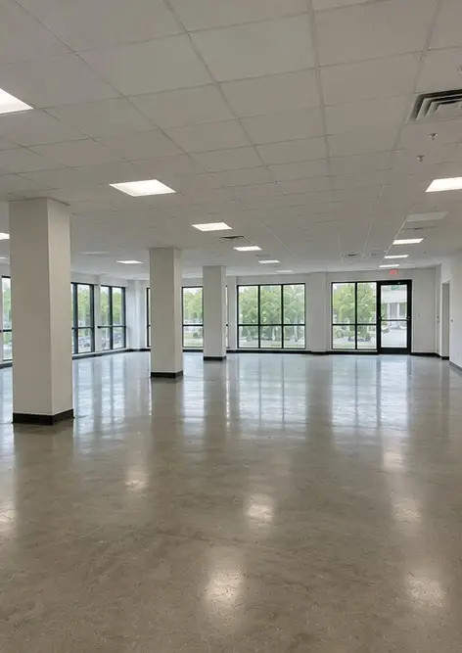
Photo #16. 점검된 건물의 최종 개요

나만의 사진 보고서를 온라인으로 생성하세요

Photo Reports를 사용하여 레이아웃, 캡션, 내보내기 도구가 포함된 구조화된 PDF 및 Word 사진 보고서를 생성하세요.

• 자동 페이지 레이아웃
• PDF 및 DOCX 내보내기
• 사진 캡션 및 코멘트
• 전후 비교 보고서
• 점검 및 유지보수 보고서
https://photo-reports.online

